ISOP406_ResetPasswWIN

Daniel Rodríguez Hernansaiz
ASIR1-21

ISO
Alfredo Abad

INDICE
Reporte de Práctica Laboratorio: Restablecimiento de Contraseñas de Windows desde Linux 2
1. Objetivo de la práctica 2
2. Inventario de material necesario 2
3. Guía de ejecución paso a paso 2
Configuración de hardware en VMware 2
Inicio del entorno Ubuntu Live 4
Instalación de la herramienta de auditoría 6
Localización de las bases de datos SAM de Windows 6
Borrado de la contraseña 8
Arranque de Windows y verificación de acceso 9
4. Consideraciones finales 10

Reporte de Práctica Laboratorio: Restablecimiento de Contraseñas de Windows desde Linux

1. Objetivo de la práctica
Demostrar el procedimiento técnico para eliminar la contraseña de un usuario local en un sistema operativo Windows mediante el uso de herramientas de Linux (chntpw), simulando un escenario de auditoría de seguridad o recuperación de sistemas (hacking ético).

2. Inventario de material necesario
- Hipervisor: VMware Workstation / Player.
- Sistemas Operativos Virtuales: Máquina virtual con Windows 11 (objetivo) y una imagen ISO de Ubuntu Desktop (entorno de rescate).
- Software de documentación: Microsoft Word.

3. Guía de ejecución paso a paso

Configuración de hardware en VMware
- Requisito previo: Disponer de una máquina virtual funcional con Windows 11 y conocer con precisión el nombre de la cuenta de usuario local (ej. Administrador).
- Creación del entorno de rescate: Iniciar el asistente para configurar una máquina virtual de Ubuntu Desktop desde cero.
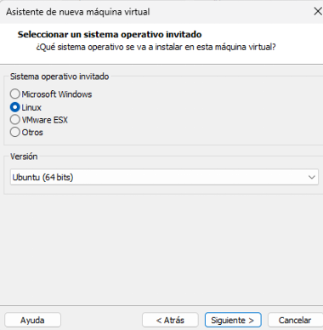
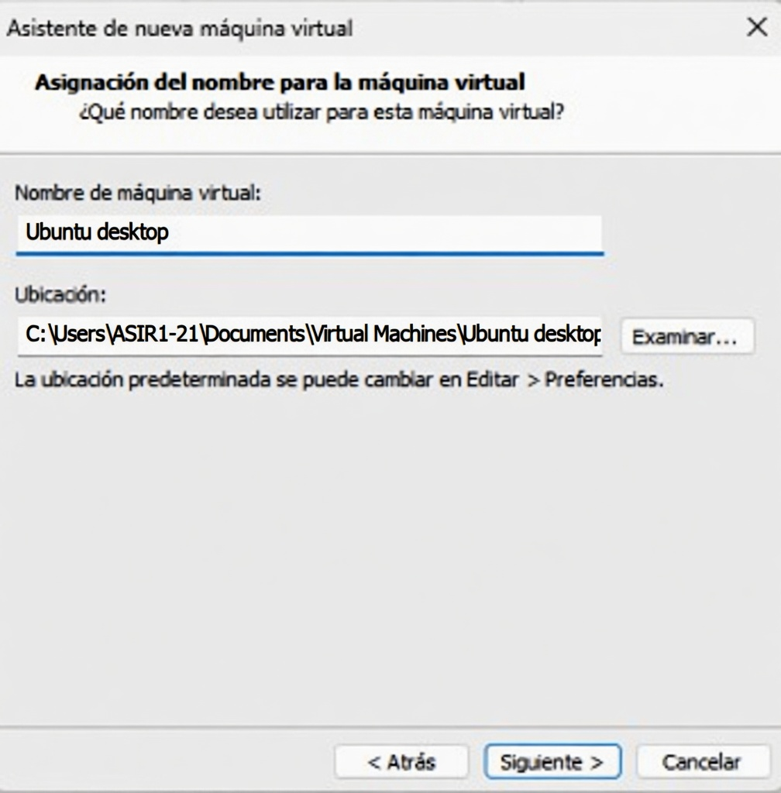

- Modificación del almacenamiento: En los ajustes de hardware de la nueva máquina virtual, eliminar el disco duro virtual que se asigna de forma predeterminada.
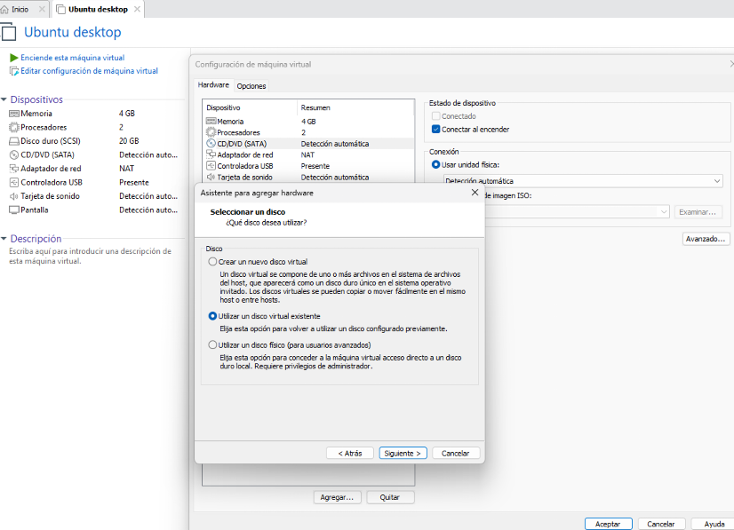

- Vinculación del disco objetivo: Añadir un nuevo disco duro virtual seleccionando la opción "Usar un disco virtual existente". Aquí se debe buscar y seleccionar el archivo de disco (.vmdk) correspondiente a la máquina de Windows 11 creada previamente.
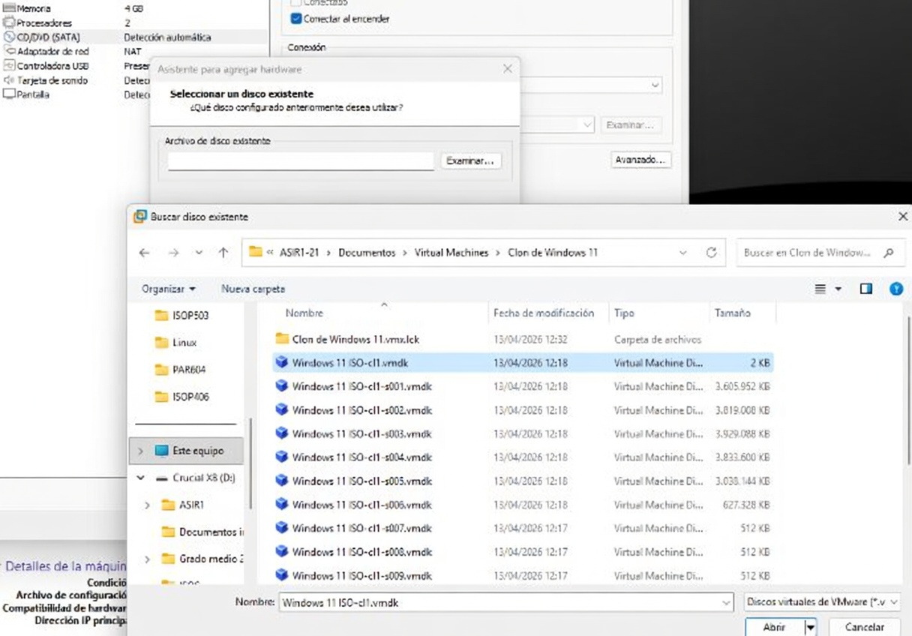

- Formato: Mantener el formato de disco actual sin realizar conversiones.

- Medio de arranque: En la sección de la lectora de CD/DVD, cargar la imagen ISO de Ubuntu.
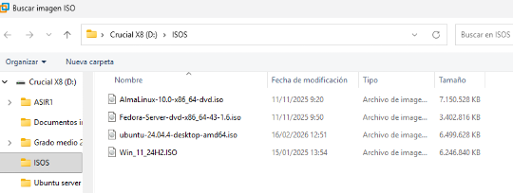

Inicio del entorno Ubuntu Live
- Arrancar la máquina virtual configurada y seleccionar la opción "Try or Install Ubuntu" en el menú de arranque.
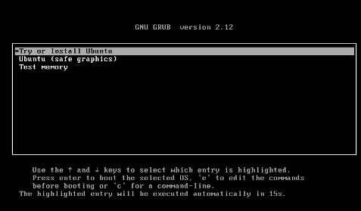

- Completar los pasos iniciales del asistente de configuración según se requiera.
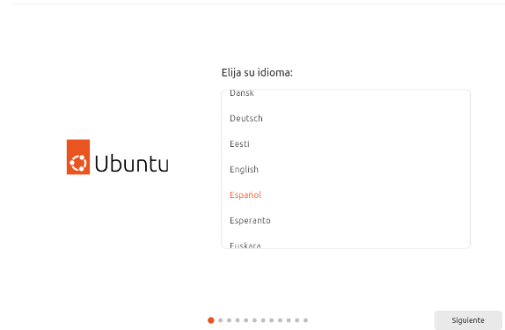

- Al llegar a la ventana definitiva de instalación, seleccionar el modo "Probar Ubuntu" (Live CD) y cerrar el asistente definitivo para quedar en el escritorio limpio.
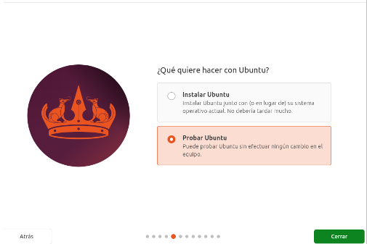

- Abrir el gestor de Archivos, dirigirse a "Otras ubicaciones" e identificar el volumen que corresponde al sistema de Windows (reconocible por su tamaño, por ejemplo, 68 GB).
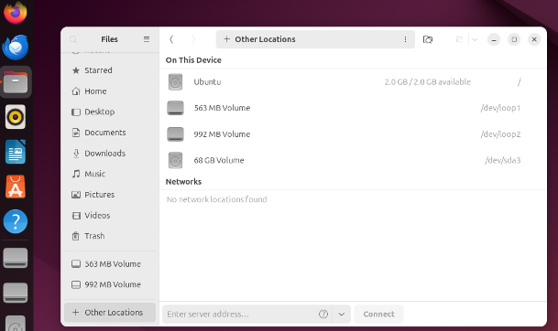

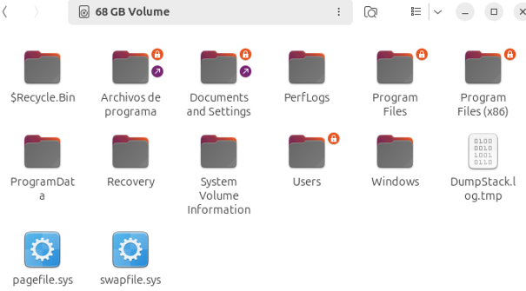

Instalación de la herramienta de auditoría
- Abrir la terminal de comandos de Ubuntu.
- Actualizar los repositorios e instalar la utilidad necesaria ejecutando el siguiente comando:
sudo apt update && sudo apt install chntpw -y
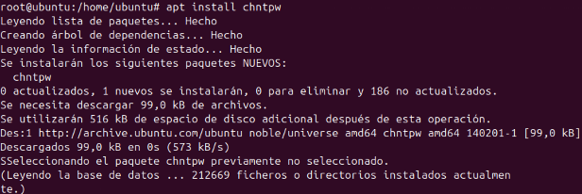

Localización de las bases de datos SAM de Windows
- Desde el gestor de archivos gráfico, acceder al disco duro de Windows previamente identificado.
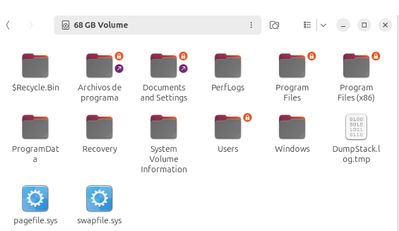

- Navegar a través de la siguiente ruta de directorios: Windows -> System32 -> config.
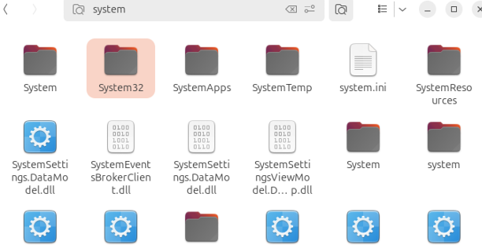

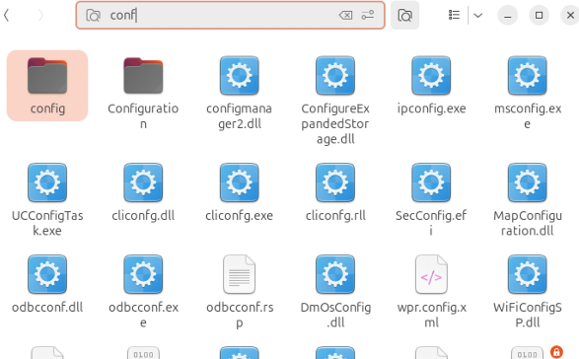

- Una vez dentro de la carpeta config, hacer clic derecho en un espacio vacío de la ventana y seleccionar la opción "Abrir en una terminal" (Open in Terminal). Esto abrirá una consola de comandos posicionada exactamente en la ruta física del sistema de archivos de Windows.
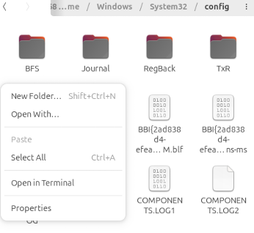

Borrado de la contraseña
- En la terminal activa, ejecutar la herramienta de modificación del registro apuntando al usuario objetivo (en este ejemplo, LabAdmin) y al archivo SAM:

sudo chntpw -u drodriguez SAM
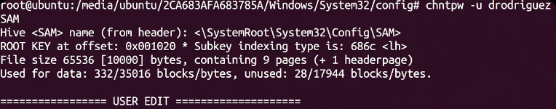
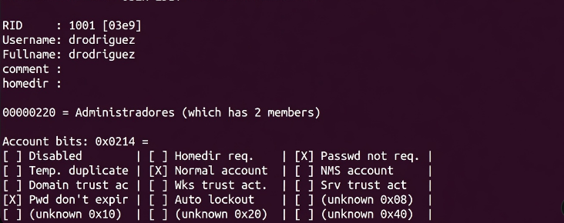
- En el menú interactivo que despliega la herramienta en pantalla, presionar el número 1 para ejecutar la opción de dejar la contraseña en blanco (Clear user password).
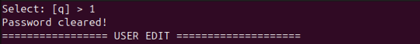
- Presionar la tecla q para iniciar la salida del programa.
- El sistema solicitará confirmación para guardar los cambios en el archivo del registro (Write hive files?). Presionar la tecla y (Yes) para confirmar y aplicar las modificaciones.
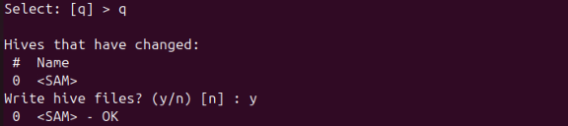
- Proceder a apagar de forma ordenada la máquina virtual de Ubuntu.

Arranque de Windows y verificación de acceso
- Encender de manera habitual la máquina virtual original de Windows.
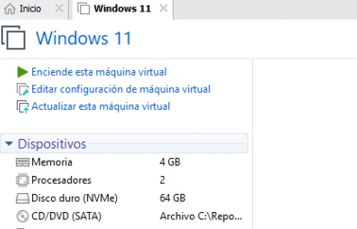

- En la pantalla de inicio de sesión (Welcome screen), seleccionar la cuenta modificada.
- El sistema operativo validará las credenciales omitiendo la solicitud de contraseña, otorgando acceso inmediato y directo al escritorio.
- Con esto, se confirman los privilegios de administrador local sobre el sistema sin necesidad de conocer la clave anterior.

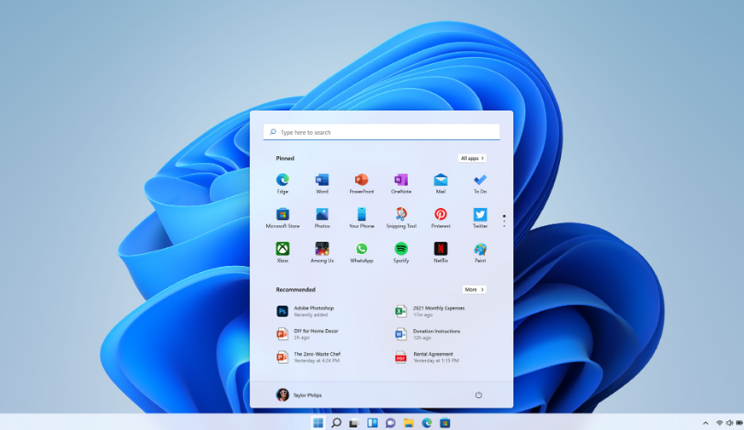

4. Consideraciones finales
La realización de este laboratorio ha resultado sumamente didáctica e interesante. Ha permitido consolidar conocimientos previos en la gestión de hipervisores y estructuras de archivos, al mismo tiempo que ha servido para aprender técnicas nuevas de recuperación y auditoría de sistemas Windows mediante entornos Linux en modo Live. Demuestra además la importancia de implementar cifrados de disco (como BitLocker) para proteger la integridad de los datos frente a accesos físicos no autorizados.

